

 | I четверть |  |  |  |  |  |  |  |  |  |  | II четверть
 | сентябрь |  |  |  |  | октябрь |  |  |  |  |  | ноябрь |  |  |  |  | декабрь
Понед. | 1 | 8 | 15 | 22 | 29 |  |  | 6 | 13 | 20 | 27 |  | 3 | 10 | 17 | 24 | 1 | 8 | 15 | 22 | 29
Вторн. | 2 | 9 | 16 | 23 | 30 |  |  | 7 | 14 | 21 | 28 |  | 4 | 11 | 18 | 25 | 2 | 9 | 16 | 23 | 30
Среда | 3 | 10 | 17 | 24 |  |  | 1 | 8 | 15 | 22 | 29 |  | 5 | 12 | 19 | 26 | 3 | 1- | 17 | 24 | 31
Четверг | 4 | 11 | 18 | 25 |  |  | 2 | 9 | 16 | 23 | 30 |  | 6 | 13 | 20 | 27 | 4 | 11 | 18 | 25
Пятн. | 5 | 12 | 19 | 26 |  |  | 3 | 10 | 17 | 24 | 31 |  | 7 | 14 | 21 | 28 | 5 | 12 | 19 | 26
Суббот. | 6 | 13 | 20 | 27 |  |  | 4 | 11 | 18 | 25 |  | 1 | 8 | 15 | 22 | 29 | 6 | 13 | 20 | 27
Воскр. | 7 | 14 | 21 | 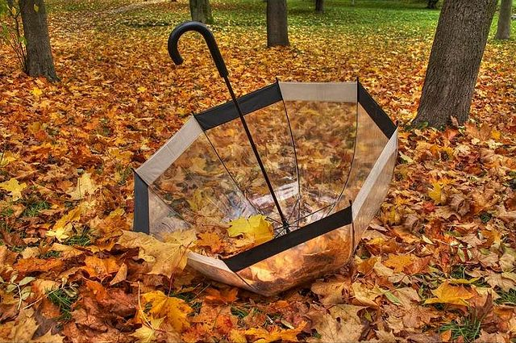  28 |  |  | 5 | 12 | 19 | 26 | 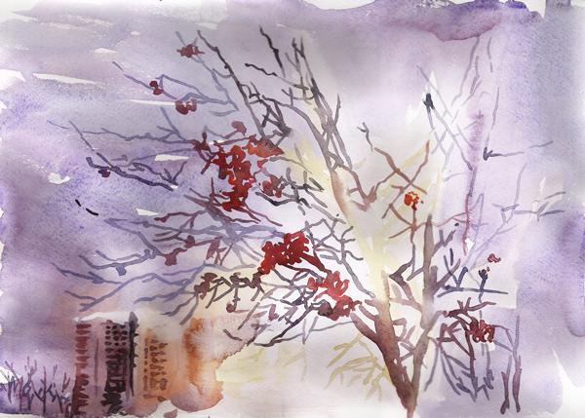 | 2 | 9 | 16 | 23 | 30 | 7 | 14 | 21 | 28


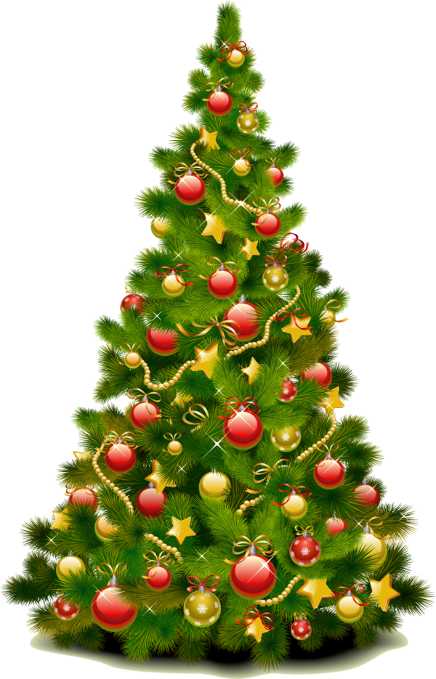

 | III четверть |  |  |  |  |  |  |  |  |  |  |  |  |  |  | IV четверть
 | январь |  |  |  |  | февраль |  |  |  | март |  |  |  |  |  | апрель |  |  |  |  | май
Понед. |  | 5 | 12 | 19 | 26 | 2 | 9 | 16 | 23 |  | 2 | 9 | 16 | 23 | 30 |  | 6 | 13 | 20 | 27 |  | 4 | 11 | 18 | 25
Вторн. |  | 6 | 13 | 20 | 27 | 3 | 10 | 17 | 24 |  | 3 | 10 | 17 | 24 | 31 |  | 7 | 14 | 21 | 28 |  | 5 | 12 | 19 | 26
Сред. |  | 7 | 14 | 21 | 28 | 4 | 11 | 18 | 25 |  | 4 | 11 | 18 | 25 |  | 1 | 8 | 15 | 22 | 29 |  | 6 | 13 | 20 | 27
Четв. | 1 | 8 | 15 | 22 | 29 | 5 | 12 | 19 | 26 |  | 5 | 12 | 19 | 26 |  | 2 | 9 | 16 | 23 | 30 |  | 7 | 14 | 21 | 28
Пятн. | 2 | 9 | 16 | 23 | 30 | 6 | 13 | 20 | 27 |  | 6 | 13 | 20 | 27 |  | 3 | 10 | 17 | 24 |  | 1 | 8 | 15 | 22 | 29
Суббот. | 3 | 10 | 17 | 24 | 31 | 7 | 14 | 21 | 29 |  | 7 | 14 | 21 | 28 |  | 4 | 11 | 18 | 25 |  | 2 | 9 | 16 | 23 | 30
Воскр. | 4 | 11 | 18 | 25 | 1 | 8 | 15 | 22 | 1 |  | 8 | 25 | 22 | 39 |  | 5 | 12 | 19 | 26 |  | 3 | 10 | 17 | 24 | 31
